
Le scale di terrazzo e varie lastre sono fabbricate con la tecnologia di vibrazione di alte frequenze nella forma dei prefabbricati di un solo strato e con la superficie levigata e lustrata. Tutti i prodotti sono rinforzati con calcestruzzo, gli elementi di sostegno sono rinforzati secondo la calcolazione statistica.
Profilo L Scale
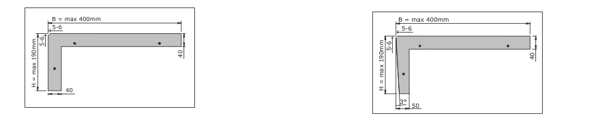
LS tipo con riser verticale tipo LSS con undercut riser

Step e risers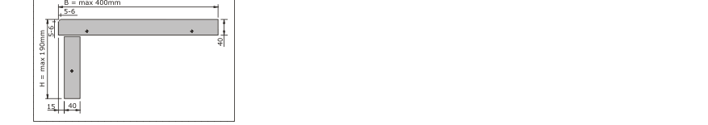

Scale Wedge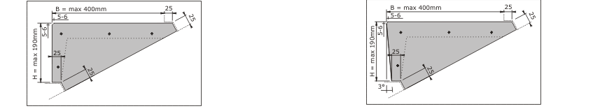
KS tipo con riser verticale tipo LSS con undercut riser

